Innovationen für die Wärmewende hautnah
Mit zukunftsweisenden Heiztechnologien, praxisnahen Vorführungen und intensivem Austausch begeisterten die ELCO Tech Days 2025.
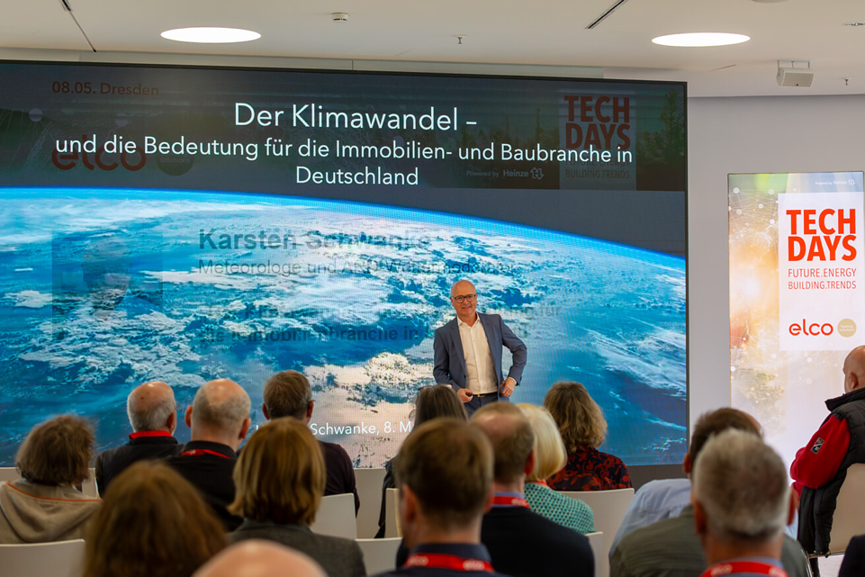

Bereits zum zehnten Mal bot der ELCO Tech Day eine zentrale Plattform, auf der Fachleute, Planer und Entscheider aktuelle Entwicklungen im Heizungsbereich diskutierten und hautnah erleben konnten – dieses Jahr in Hannover und Dresden: ein etabliertes Branchen-Highlight. In ihren Keynotes verdeutlichten der Energiewende-Forscher Prof. Dr. Volker Quaschning und der Meteorologe Karsten Schwanke eindrucksvoll die Dringlichkeit der Wärmewende. Ergänzend dazu präsentierten ELCO-Experten praxisnahe Konzepte für effiziente Wärmepumpensysteme. Austausch, die Produktneuheit AEROTOP SPK16/SPK20 und weitere fundierte Vorträge führten vor Augen: Die Wärmewende muss noch mehr an Fahrt aufnehmen! Und ELCO übernimmt dabei eine tragende Rolle.  Unter dem Motto „Wärmewende gemeinsam gestalten“ präsentierte ELCO auf dem Karriere Campus Hannover und in der Gläsernen Manufaktur Dresden ein abwechslungsreiches Programm aus Vorträgen, Ausstellungen und Expertengesprächen. Die Besucherinnen und Besucher erhielten im direkten Austausch mit den Technik- und Produktexperten praxisnahe Einblicke in die Systemlösungen von ELCO. „Diese Veranstaltungen zeigen, wie essenziell die Wärmepumpentechnik für die Wärmewende ist und wie wir gemeinsam die nächsten Schritte gestalten können“, betonte Diego Falsini, Geschäftsführer von ELCO Deutschland.  Von der Klimakrise zur Energierevolution: Impulse für eine nachhaltige Bau- und Wohnungswirtschaft  Prof. Dr. Volker Quaschning, Professor für Regenerative Energiesysteme an der Hochschule für Technik und Wirtschaft (HTW) in Berlin, eröffnete das Programm in Hannover mit seinem Impuls-Vortrag „Klima-, Energie- und Wirtschaftskrise: Wie wir von einer schnellen Energiewende profitieren können“. Er unterstrich, dass ausschließlich erneuerbare Energien in Kombination mit hocheffizienten Wärmepumpen den Pfad zu Klimaneutralität ebnen. Quaschning untermauerte mit anschaulichen Grafiken und einem eloquenten Vortrag den dramatischen Temperaturanstieg und warnte davor, dass ohne radikalen Umstieg auf erneuerbare Energien unsere Gesellschaft in ernsthafte Gefahr gerät. Es sei nichts Geringeres als eine Energierevolution vonnöten. Denn eine ausschließlich auf fossilen Brennstoffen basierende Energieversorgung sei bereits bis Mitte des 21. Jahrhunderts ökonomisch und ökologisch unhaltbar. Zugleich betonte Quaschning, dass die Energiewende nur als gemeinsame Kraftanstrengung gelingen kann: Politik, Industrie und Gesellschaft müssten geschlossen handeln, um den Temperaturanstieg zu stoppen – jeder Beitrag zähle. Nur wenn alle mitziehen, könne der Wandel zur klimafreundlichen Energiezukunft rechtzeitig gelingen.  Aufrüttelnd war auch der Keynote-Vortrag von Karsten Schwanke, Meteorologe und ARD‑Wettermoderator, in der beeindruckenden Location der Gläsernen Manufaktur in Dresden. Er legte seinen Fokus auf die konkreten Auswirkungen des Klimawandels in der Immobilien‑ und Baubranche. Mit eindrucksvollen regionalen Wetterdaten und Hochwasser‑Fallbeispielen machte er deutlich, wie Stadtplaner und Bauverantwortliche sich auf häufigere Extremwetterereignisse einstellen müssen. Sein Appell: Gebäudehüllen müssen künftig deutlich effizienter und resilienter gestaltet werden, um auch bei Starkregen und Hitzeperioden den Nutzwert zu gewährleisten.  Praxiswissen Wärmepumpen: Effiziente Dimensionierung und sichere Wärmeversorgung in Mehrfamilienhäusern und Gewerbebauten  Ein weiterer Programmschwerpunkt lag auf den praxisorientierten Vorträgen von Rolf Meier, ELCO Commercial, und Daniel Schneider, aus der Entwicklung von ELCO. Gemeinsam präsentierten sie, u.a. wie man Wärmepumpen optimal dimensioniert. Und es wurde deutlich, wie moderne Regelungszentralen Lastspitzen abfedern und Netzabschaltungen nach §14a EnWG souverän meistern können. Anhand praxisnaher Beispiele aus Mehrfamilienhäusern und Gewerbebauten erläuterten sie zudem, wie bivalente Systeme wirtschaftlich ausgelegt werden und jederzeit eine sichere Wärmeversorgung garantieren. „Die ELCO Tech Days in Hannover und Dresden waren ein voller Erfolg – fachlich stark, spannend und mit großartigem Austausch“, resümierte Rolf Meier begeistert.  Fundierte Fachvorträge zur Umsetzung der Wärmewende  Martina Schmitt von der Deutschen Energie-Agentur (dena) brachte in Hannover anschauliche Praxisbeispiele aufs Podium, die zeigten, wie Herausforderungen rund um das Investor-Mieter-Dilemma in Mehrfamilienhäusern erfolgreich gelöst werden können. Im Anschluss verdeutlichte Prof. Dr.-Ing. Andreas H. Holm vom Forschungsinstitut für Wärmeschutz (FIW), dass bis 2045 klimaneutrale Gebäude nur durch das optimale Zusammenspiel einer hochgedämmten Gebäudehülle und moderner, erneuerbarer Anlagentechnik erreichbar sind.  In Dresden präsentierte Prof. Dr.-Ing. Bert Oschatz von der TU Dresden innovative Konzepte der technischen Gebäudeausrüstung, mit denen sich Wärmepumpensysteme auch in komplexe Bauwerke integrieren lassen. Und Alexander Müller vom Verband der Wohnungs- und Immobilienwirtschaft Sachsen erläuterte anschließend die politischen und technischen Rahmenbedingungen für eine flächendeckende Installation von Wärmepumpen in Bestandsgebäuden. Den Abschluss bildete eine exklusive Führung durch die Gläserne Manufaktur mit Einblicken in die Welt der Elektromobilität.  ELCO als verlässlicher Lösungsanbieter  Der Austausch mit Expertinnen und Experten bot den Teilnehmenden wertvolle Impulse und Orientierung für ihre eigenen Projekte. ELCO bestätigt damit erneut seine Rolle als praxisnaher Lösungsanbieter und kompetenter Partner für nachhaltige Heizkonzepte und integrierte Systemlösungen. Im Herbst 2025 wird das erfolgreiche Veranstaltungsformat erstmals als Online Tech Day auf eine neue Bühne gehoben – mit interaktiven Formaten, digitalem Networking und noch größerer Reichweite.  Hechingen, im Mai 2025  Abdruck honorarfrei / Beleg erbeten |  | Ihr Ansprechpartner  Rainer Häupl  bering*kopal GbR  Büro für Kommunikation  t +49(0)711 7451759-16  rainer.haeupl@bering-kopal.de  www.bering-kopal.de  Unternehmenskontakt  Louisa Eckenweber  Leitung Marketing  ELCO GmbH  Part of Ariston Group  Hohenzollernstraße 31  72379 Hechingen  t +49(0)7471 187-482  louisa.eckenweber  @de.elco.net  www.elco.de

1 Karsten Schwanke, renommierter Meteorologe und ARD-Wettermoderator, verdeutlichte bei den ELCO TECH DAYS in Dresden, dass Gebäudestandards und intelligente Steuerungssysteme entscheidend seien, um die schwankende Stromerzeugung aus erneuerbaren Energien erfolgreich zu managen. Foto: ELCO
2 Warum erneuerbare Energien und hocheffiziente Wärmepumpen die Grundlage für eine klimaneutrale Wärmeversorgung sind, verdeutlichte Prof. Dr. Volker Quaschning bei den ELCO Tech Days 2025 in Hannover. Er warnte vor den ökologischen und ökonomischen Folgen einer weiteren Nutzung fossiler Energieträger und forderte eine rasche Energierevolution. Foto: ELCO
3 In seiner Begrüßung erläuterte Diego Falsini, Geschäftsführer ELCO Deutschland, wie ELCO seit über vier Jahrzehnten mit seinem Know‑how Maßstäbe setzt und Systemlösungen entwickelt, die auf Langlebigkeit und Effizienz ausgelegt sind. Foto: ELCO
4 Rolf Meier, ELCO Commercial, erläuterte beim ELCO Tech Day praxisnah, wie Wärmepumpen effizient dimensioniert und Regelungszentralen zukunftssicher eingesetzt werden – für eine stabile Wärmeversorgung auch bei Lastspitzen und Netzabschaltungen. Foto: ELCO
1. |  | 2.
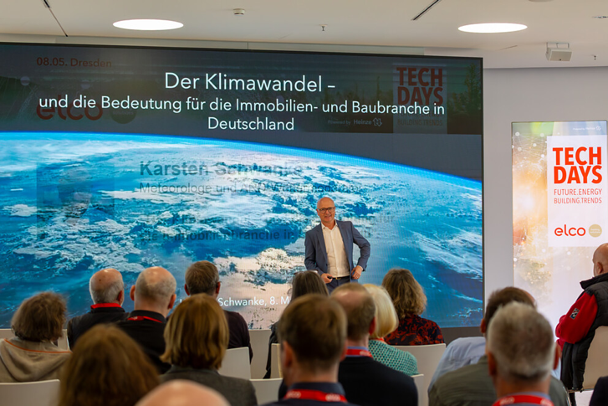 |  | 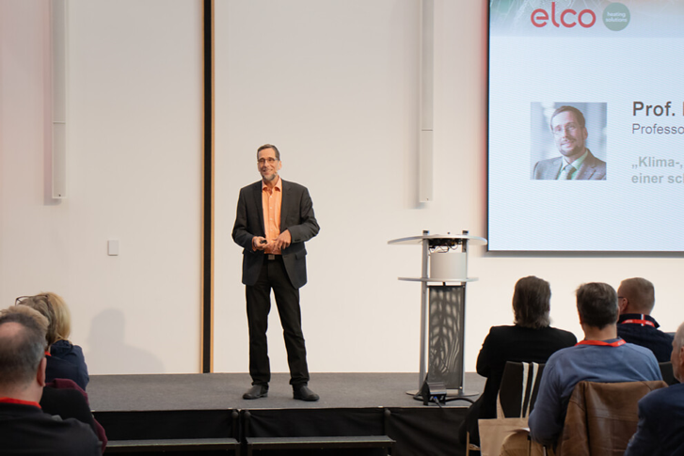
3. |  | 4.
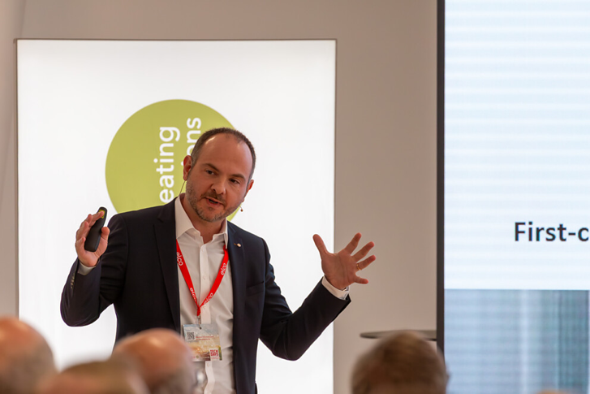 |  | 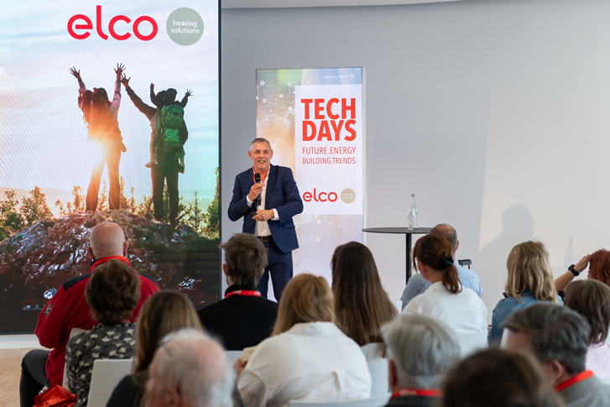

5 Wärmepumpen als Schlüsselfaktor: Beide Keynote-Vorträge hoben die zentrale Rolle von Wärmepumpen für die Dekarbonisierung im Zuge der Wärmewende hervor. Foto: ELCO
6 Mit 40 Jahre Wärmepumpen-Erfahrung im Rücken präsentierte ELCO praxiserprobte Lösungen für eine zukunftssichere Wärmeversorgung. Daniel Schneider von ELCO gab spannende Einblicke in technische Entwicklungen und zeigte, wie durchdachte Systemlösungen den Weg zu effizienten und zuverlässigen Heizlösungen ebnen. Foto: ELCO
7 Bei den ELCO Tech Days wurde deutlich: Die Wärmepumpe ist kein Zukunftsversprechen mehr, sondern bereits heute die tragende Säule der Wärmewende. Foto: ELCO
8 Im direkten Austausch mit ELCO Expertinnen und Experten erhielten die Besucher praxisnahe Einblicke in innovative Systemlösungen – persönlich, fachlich fundiert und auf Augenhöhe. Foto: ELCO
5. |  | 6.
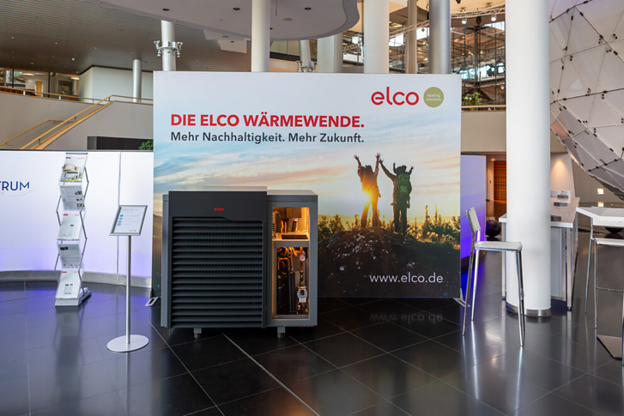 |  | 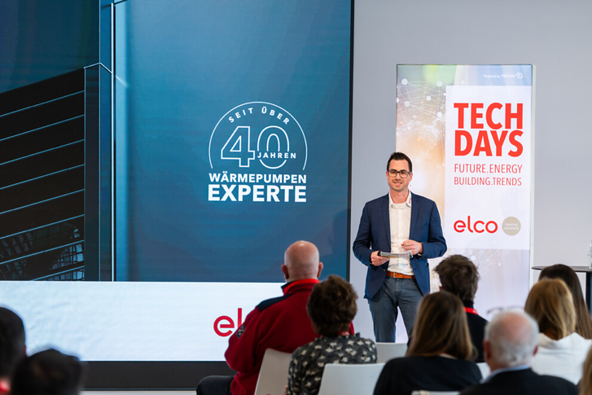
7. |  | 8.
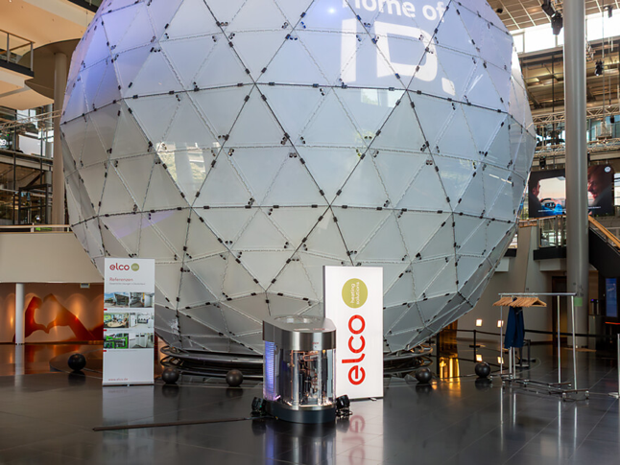 |  | 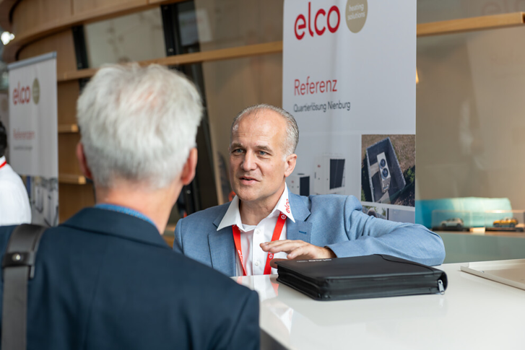

Über ELCO
ELCO bietet langlebige, klimaschonende und hocheffiziente Heizlösungen für Neubau, Sanierung, Modernisierung und Nachrüstung und ist in Europa eine führende Marke für private, gewerbliche und kommunale Heizsysteme. Seit über 95 Jahren ist ELCO Pionier in der Entwicklung und Herstellung hochwertiger und langlebiger Heizungsprodukte und setzt dabei immer wieder neue Maßstäbe in der Branche. Heute ist ELCO durch seine mehrfach ausgezeichneten Wärmepumpen Wegbereiter der Wärmewende. Der Service steht dabei an erster Stelle: Heizungsbauer und Heizungskunden werden von der Planungsphase über die Installation und Inbetriebnahme bis zur Abnahme bestens betreut. Mit seinem flächendeckenden Servicenetz mit über 300 Servicemitarbeiterinnen und -mitarbeitern, die rund um die Uhr bundesweit im Einsatz sind, steht ELCO für einen herausragenden Kundenservice. ELCO ist Teil der Ariston Group, einem der weltweit führenden Hersteller von nachhaltigen Lösungen zur Warmwasserbereitung und Heiztechnik mit über 10.000 Mitarbeitern und einem Gesamtumsatz von 3,1 Milliarden Euro.
www.elco.de

